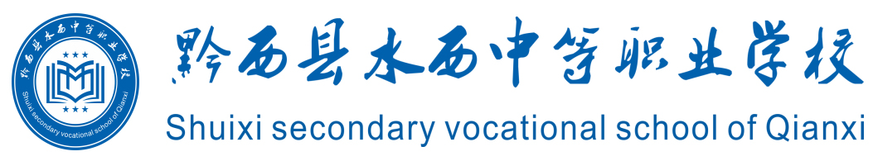
附件1：
黔西县水西中等职业学校“校企合作.专业共建”洽谈会
报名回执表
企业名称
企业地址 |  |  |  | 企业公众号
企业法人 |  |  |  | 联系电话
企业简介 | 企业营业执照复印件、法人代表身份证复印件、企业PPT
代表姓名 | 职 务 | 手 机 |  |  | 微信 |  | 备注
期望与校建立的合作模式  （必选） | □ 校企联合办学 □ 专业共建 □ 订单培养  □ 冠名班 □ 顶岗实习或工学结合
意向合作专业（必填） | 专业名称 |  | （预）安置企业 |  |  | 可安置人数
备注 | 1.请前来洽谈各企业填写此表、企业相关资料（企业营业执照复印件、法人代表身份证复印件、企业PPT、合作方案）发至会务组邮箱3119889551@qq.com  2.此次校企合作，专业共建报名于2020年12月3日前结束。  3.参会人员带上身份证原件，便于学校安排住宿。  4.来校路线：  （1）贵阳龙洞堡机场 机场大巴30分钟） 高铁站（贵阳北站或贵阳东站） 高铁（30分钟） 高铁站（黔西站） 出租车（10分钟） 黔西县明德新城明德大厦  5.洽谈联系人： 洪利（副校长） 18085763355

企业名称（盖章）： 年 月 日
附件2：
黔西县水西中等职业学校“产教融合·校企合作·专业共建”
意向合作协议书

甲方（学校简称甲方）：
法人代表： 联系电话：
学校地址：
乙方（企业简称乙方）：
法人代表： 联系电话：
企业地址：
为充分发挥职业技术教育为社会、行业和企业服务的功能，甲乙双方按照“资源共享、优势互补，职责共担、专业共建、合作共赢”的原则。根据国发2019 【4】号文件及产教融合若干意见指导精神，加快打造具有国际水平的现代教育体系，培养更多具有良好专业知识、实际操作技能和职业态度的高素质、高技能的应用型人才，促进职业院校深化教育改革、提升教育培训质量，促进企业建立现代化职工培训体系、加快产业升级、探索共建主体多元、办学开放、人才终身服务和诚信监督的新型公共人才资源服务体系，开展多层次、多形式的合作，建立稳定的校企合作关系，经双方友好协商，现就专业共建事宜达成如下协议：
- 合作模式
校企合作 专业共建 冠名班 订单班
- 共建专业
汽车运用与维修 汽车美容与装潢
幼儿保育 电子商务
计算机应用 计算机平面设计
美发与形象设计 果蔬花卉生产技术
老年人服务与管理（护理方向） 现代农艺技术
市场营销（药品营销方向） 航空服务
城市轨道交通运营管理
- 共建形式
专业设备投入 资金投入
招生服务与学生管理 课程与师资置入
- 专业共建人数
50人 100人 150人 200人
300人 400人 500人
- 合作共赢，互助发展
寒、暑假工（2个月）
跟岗实习（接近专业对口）（3.5个月）
顶岗实习（专业对口）（6个月）
就业安置（对口）
- 合作约定
1.校企合作模式：驻入资金200万元以上与校发展。
2.专业共建：驻入师资、课程、专业设备投入。
3.冠名班：以50人以上为单位， 500强企业，多元化合作模式。
4.订单班：以100人以上为单位，有稳定的对口实习及就业单位，多元化合作模式。
5.合作企业备案资料：企业营业执照及法人身份证复印件、企业宣传资料、合作方案。委托代表洽谈企业授权洽谈委托书。

甲方（学校简称甲方）： 乙方（企业简称乙方）：
法人代表签字： 法人代表签字：
年 月 日 年 月 日

附件3：
黔西县水西中等职业学校简介
一、概况
黔西县水西中等职业学校，毗邻国家5A级风景名胜区“世界上最大的天然花园”百里杜鹃，位于黔中经济圈毕节金三角经济带的战略要冲——黔西县，地处风景秀丽的林泉镇山海社区杨家海子湖畔，环境优雅，秀美宜人。学校距县城14公里，距黔大高速林泉出口5.5公里，距贵毕公路林泉出口1.2公里；距黔西高铁站21公里。交通便利，底蕴雄厚，是广大学子求识学技实现梦想的殿堂。
学校始建于1986年，其前身为黔西县林泉农职中学。2013年，黔西县林泉职业中学并入黔西县中等职业学校，成立黔西县中等职业学校林泉校区。在国民教育体系职业化转型的大背景下，于2019年由黔西县人民政府招商引资扩充黔西职业教育实力，贵州思瑞教育集团中标并投资5千万元进行校园改扩建，于2020年8月获得毕节市教育局颁发的独立法人办学资质，属公助民办学校，并更名为黔西县水西中等职业学校。
校园占地151.7亩，绿化面积26620平方米；建筑总面积24009.95平方米，在校学生1269人，教职工89人，其中双师型教师31人。
学校坚持“以服务为宗旨，以就业为导向”的办学方针，坚持“育人为本，彰显特色，立足地方，服务社会”的办学理念，秉持“修身、砺能、精业、笃行”的校训，传承“厚德、尚志、自强、创新”的校风，践行“博学、严谨、敬业、厚生”的教风，打造“勤学、慎思、躬行、求真”的学风，奉行“特色兴校、质量强校”的发展策略，围绕“12345”规划总目标，内抓质量，外树形象，求真务实，与时俱进，自强不息，阔步前进，办社会满意的职业教育，助推社会经济发展。
- 开设专业：
（一）教育类：2021年招生计划 300人
幼儿教育（音乐）专业 幼儿教育（美术）专业 幼儿教育（保育）
- 交通运输类：2021年招生计划 400人
汽车运用与维修 汽车美容与装饰
航空服务 城市轨道交通运营管理
- 公共管理与服务类： 2021年招生计划 200人
老年人服务与管理（护理方向）
- 信息技术类：2021年招生计划 200人
计算机应用（软件应用方向） 计算机平面设计
- 财经商贸类：2021年招生计划 300人
电子商务（移动电商方向） 电子商务（客服服务方向）
市场营销（药品营销方向）
- 农林牧渔类：2021年招生计划 200人
现代农艺技术 果蔬花卉生产技术
（七）休闲保健类：2021年招生计划200人
美发与形象设计
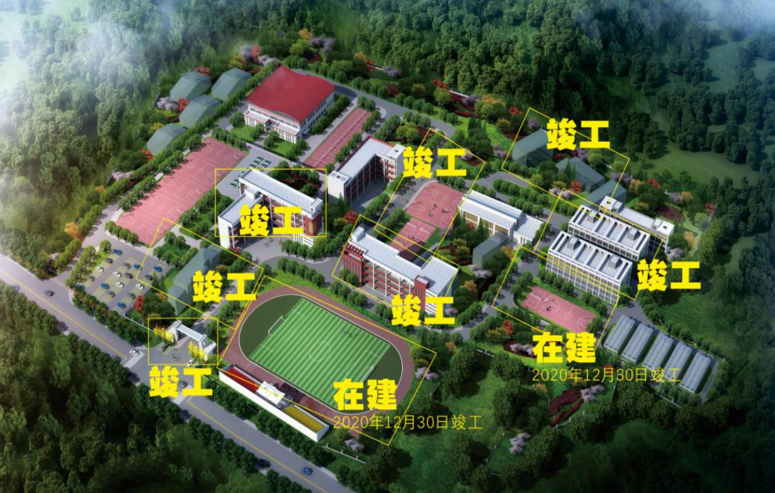
三、学校规划与建设

- 学校发展规模：
2020年已有在校生1200余人
2021年实现在校生2500余人
2022年完成在校生3000余人
2023年——以3000规模“强内涵、抓质量、搞升学、稳就业”为导向稳步发展。

